Тема «Насекомые»
Задание 1. Родителям рекомендуется: спросить ребенка, какое сейчас время года, какие изменения произошли в природе, в жизни насекомых; побеседовать с ребенком о насекомых; рассмотреть части тела насекомых (голову, грудь, брюшко, ноги, крылья, усики); рассказать ребенку, какую пользу приносят насекомые человеку, учить его бережному отношению к природе;
Задание 2. Составить описательную загадку про насекомое (по выбору).
Задание 3. «Четвертый лишний» (назови лишний предмет, объясни свой выбор, используя слова «потому что»)
Муха, муравей, грач, пчела.
Стрекоза, жук, гусеница, собака.
Бабочка, мышь, таракан, муха, комар.
Задание 4. «Сосчитай» (согласование существительных с числительными в роде, числе)
Один комар, три комара, пять комаров.
(муравей, кузнечик, таракан, муха, стрекоза, оса, шмель, пчела, божья коровка, жук, улитка)
Задание 5. «Насекомые - великаны» (образование существительных с увеличительными оттенками)
Не паук, а ... паучище
(муравей, кузнечик, таракан, муха, стрекоза, оса, шмель, пчела, божья коровка, жук)
Задание 6. «Чей?» (образование притяжательных прилагательных)
У комара писк – комариный У пчелы мед - ...У муравья лапка - ...
У шмеля жужжание - ...У таракана усы - ...
﻿
Задание 7. Игра «Кто внимательный» - пространственная ориентировка на листе бумаги. На листе выкладываются картинки с изображением насекомых – четыре по углам, а пятый в середине. Посмотри и скажи, кто находится в правом верхнем углу, кто - в левом нижнем углу, кто - в середине, кто – левом верхнем углу, кто - в правом нижнем углу

Задание 8. Игра с мячом «Бывает – не бывает» Пример:
- Муравей живет в улье? (Нет. В улье живут пчелы.)
- Пчелы строят муравейник? (Нет. Муравейник строят муравьи.)
- Божья коровка собирает нектар с цветов? (Нет. Нектар с цветов собирают пчелы.)

Задание 9.
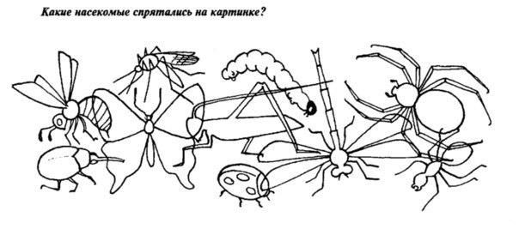
Дополнительные материалы:
